Англиски јазик, 4 одделение (18.5.2020-1.6.2020)
Цели: Повторување на материјалот од второто полугодие и подготовка за тест

Драги ученици,
Бидејќи се ближи крајот на учебната година, ќе го повториме материјалот од второто полугодие преку следнава домашна задача, во вид на проект. За реализација на домашната задача ќе имате доволно време и веруваме дека ќе ја реализирате со огромно задоволство.

На 26 Мај ќе имаме тест. Но, за тоа прочитајте повеќе на крајот од документот.

I. Насоки:
1 страна  Наслов:  Who am I | Нацртајте се, вметнете ваша слика, како сакате и напишете краток состав за себе, одговарајќи на прашањата:  1. What’s your name?  2. Where do you live? (Write two or three sentences about your home or room.)  3. Who do you live with?  4. What’s your favourite school subject? Why?  5. What’s your favourite sport?  6. What’s your favourite hobby? Why?
2 страна  Наслов:  Jobs | Вметнете слика од интернет, залепете слика или нацртајте ја професијата што сакате да ја работите кога ќе поаснете.  What do you want to be when you grow up?  (e.g When I grow up, I want to be a/an …)
3 страна  Наслов: Аnimals | Претставете ги со Венов дијаграм животните кои живеат на копно, во вода или во двете животни средини. Напишете ги зборовите на животните на англиски јазик. Бидете креативни!  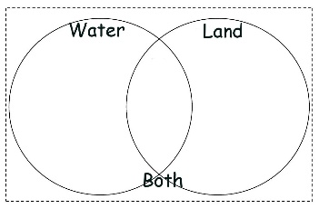  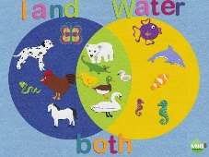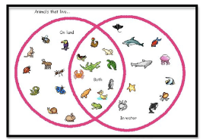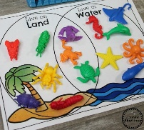  Еве некои примери, а вие
4 страна  Наслов:  Мeans of transport | Прецртајте, скенирајте или нацртајте слична мисловна мапа и пополнете ја со зборови на англиски – превозни средства.  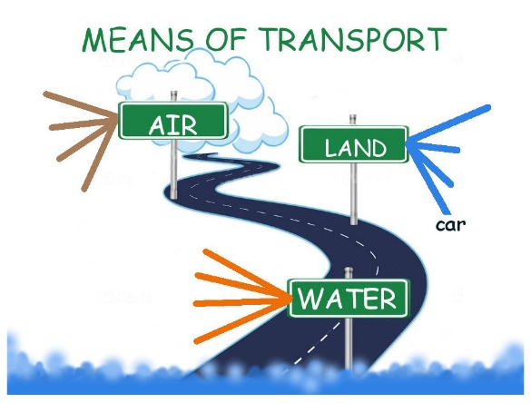
5 страна  Наслов:  Body and Clothes | Нацртајте стрип од 4 сликички. Можете да ги избоите, ако сакате. Сликите од стрипот треба да се соодветно големи за јасно да се читаат напишаните реченици (кратки дијалози) што ги изговараат вашите ликови на тема тело и облека.
- Подгответе ја на компјутер / сликајте ги листовите или тетратките, како сакате и како ви е полесно.
- На секоја страна ставете или нацртајте рамка. Бидете креативни.
- Напишете го насловот со поголеми букви на секој лист од проектот.
- Напишете го своето име и одделение на секоја страна, освен на првата.

Испратете ни го проектот најдоцна до 1 Јуни 2020 година на емаил адресите на: teacherkamelija@gmail.com
teachergjorgji@gmail.com

II. Тест

На 26 Мај 2020 г. на веб страната на училиштето ќе се стави документ со линк за тест со граматички вежби. Ќе ги работите следните вежби:

- Глаголи во Present Simple Tense и Present Continuоus Tense.
За потсетување :
Табелите се преземени од: https://en.islcollective.com/english-esl-worksheets/grammar/past-continuous-progressive-tense/present-simple-continuous-spelling-rules/107306
https://en.islcollective.com/english-esl-worksheets/grammar/present-continuous-progressive-tense/present-continuous-spelling-rules-chart/61349

https://learnenglish.britishcouncil.org/english-grammar-reference/present-simple
https://learnenglish.britishcouncil.org/english-grammar-reference/present-continuous

- Правилен ред на зборови во реченица - подредување на дадени зборови.
- Употреба на помошни глаголи (am, is, are, do,does, can и can’t).
- Присвојни придавки (my, your, his, her, its, our, their)

Откога ќе го решите ќе мора да ни го испратите истиот ден.

Take care,
Teachers Kamelija & Gjorgi

